附件5
退课申请及审批流程
一、学生端
路径：报名申请—教学项目报名—报名—阅读注意事项—查询—退选申请—确定
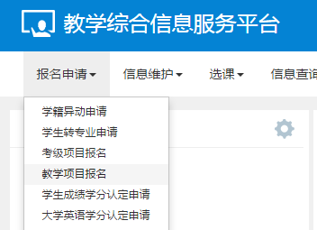
图1
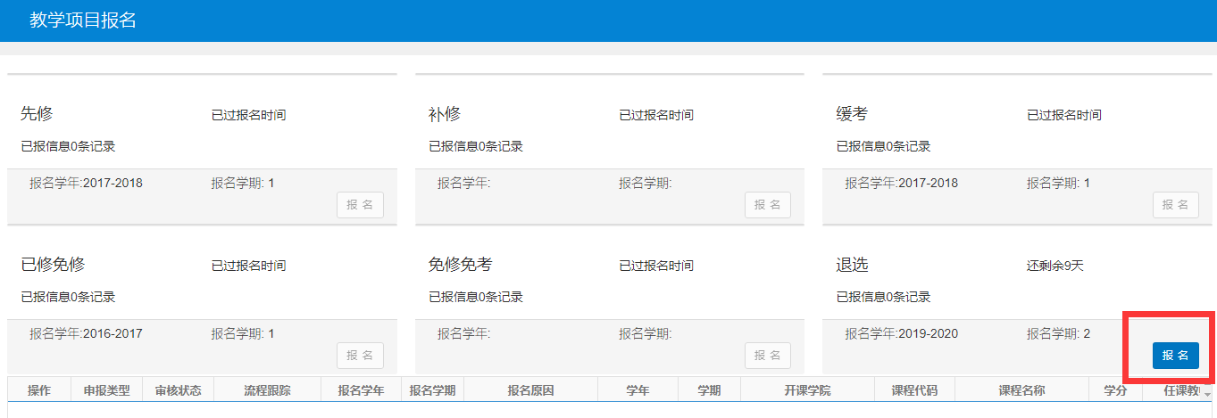
图2

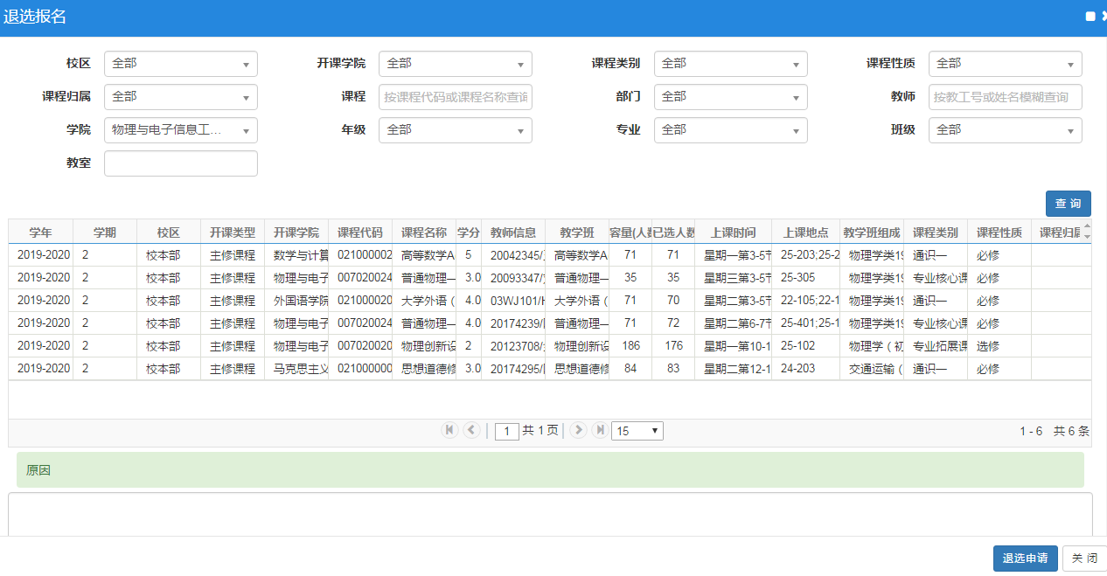
图3
选中要退选的课后，点击“退选申请”，若想要撤销申报，可点击“关闭”，进入“退报”，如图4
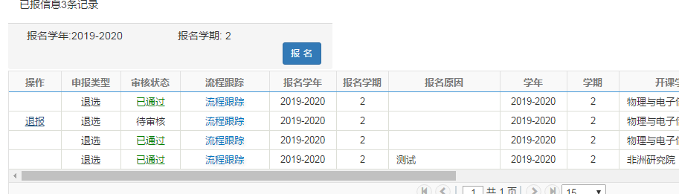
图4
二、任课教师端
路径：信息维护—项目报名审核—查询—审核
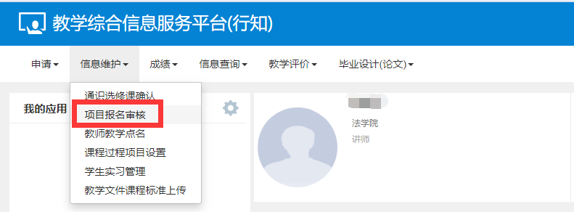
图1
请注意：学院选择“全部”。
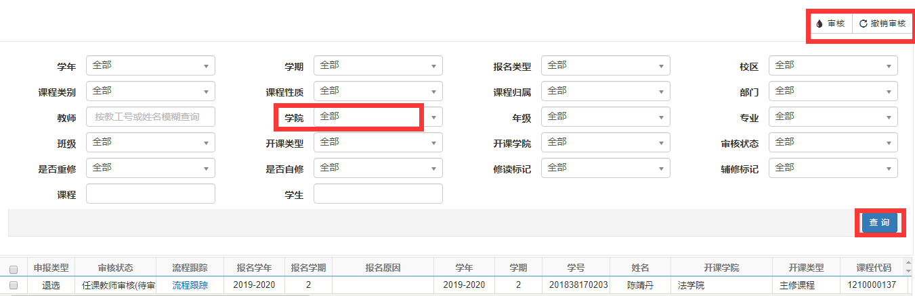

图2
三、开课学院端
路径：选课管理—教学报名管理—项目报名审核—查询—审核（可批量）
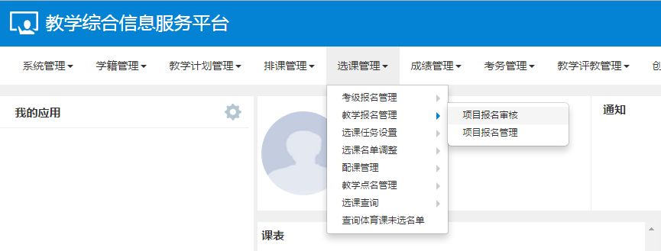
图1
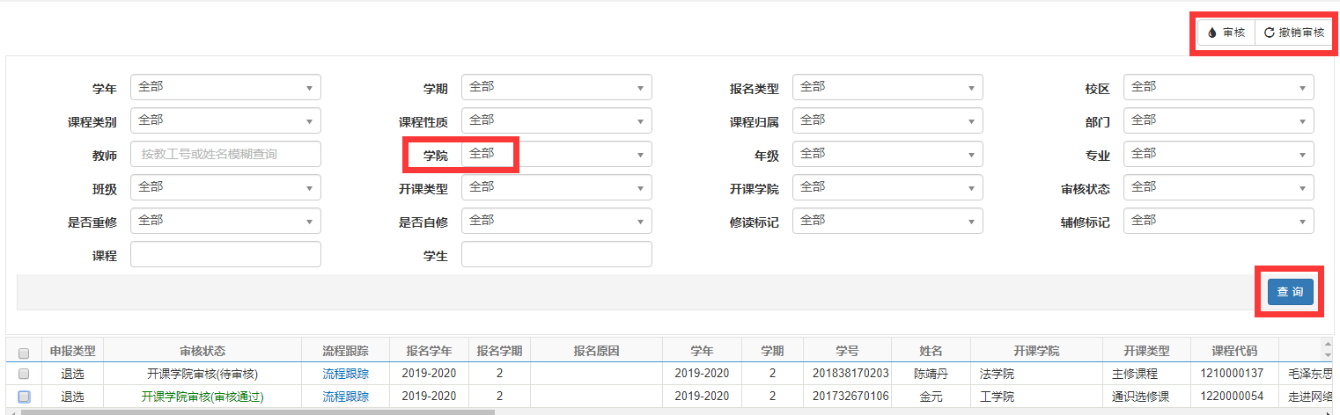
图2

